
CLASIFICACIÓN SUPERVISADA DE ÓRDENES
JUDICIALES FEDERALES POR TIPO DE MOCIÓN PARA LA ASISTENCIA A LITIGANTES PRO SE
Clasificador multiclase con despliegue web sobre datos de CourtListener — Trabajo Práctico N.° 3
Data Science Real World Applications
Integrantes:
Maria Carolina Pérez Vivas
Rafael López Cordova
6 de junio de 2026

Mejor modelo: Random Forest con
F1-score macro = 0.596 y accuracy = 0.599
(ROC-AUC OvR = (0.799)
sobre 167 órdenes de prueba en 3 clases balanceadas, frente a un baseline aleatorio de 0.333.

Resultado de comparar 3 clasificadores supervisados. Aplicación web de demostración disponible en:
https://a3-pro-se-classifier.fly.dev/

1. Objetivo de negocio
El proyecto continúa la línea de trabajo de los TP1 y TP2: asistir a litigantes pro se (que se representan a símismos sin abogado) en el sistema federal de los Estados Unidos. En la práctica, antes de poder recomendar un escrito de respuesta o un patrón procesal apropiado, un sistema de Legal AI necesita identificar de qué tipo de moción se trata una orden judicial dada.
El objetivo concreto de este trabajo es construir un clasificador multiclase que, a partir de metadatos públicos de una orden judicial (corte, juez, fecha, características del caso, presencia de abogado, longitud del nombre del caso, cantidad de citas, etc.), prediga si esa orden corresponde a uno de tres tipos de moción frecuentes para litigantes pro se. Estas tres categorías son las protagonistas del modelo y conviene tenerlas presentes desde el principio:
IFP — in forma pauperis. En lenguaje llano: litigar sin pagar costas judiciales. Es el pedido de exención de tasas para quienes no pueden afrontarlas.
Counsel — appointment of counsel. En lenguaje llano: pedir que el tribunal designe un abogado al litigante que se representa solo.
Extension — motion for extension of time. En lenguaje llano: pedir más tiempo para responder o cumplir un plazo procesal.
Estos tres tipos cubren la mayoría del flujo procesal inicial de un litigante pro se y son justamente donde un sistema de asistencia automatizado más valor agrega.

2. Fuente de datos y selección
Fuente: (Free Law Project). Es una base pública y autoritativa de jurisprudencia federal de Estados Unidos.
Acceso: API key personal, tier 5 (5 req/min, 50 req/hora, 125 req/día).
Filtros aplicados:
Tipo: sólo opinions (type=o), que devuelve órdenes y opiniones judiciales con metadatos asociados (cluster, opinión, cita).
Cortes: se restringió a 10 cortes federales de distrito con mayor volumen y diversidad geográfica: nysd, cand, txsd, ilnd, cacd, nyed, paed, njd, flmd, flsd. Esto controla heterogeneidad jurisdiccional y mantiene el dataset interpretable.
Queries textuales endurecidas:
IFP: "in forma pauperis".
Counsel: "appointment of counsel".
Extension: "motion for extension of time". La query inicial "extension" se descartó por contaminación semántica (DNA extension, line extensions, etc.), verificada empíricamente con muestras aleatorias.
Paginación: se usó paginación por cursor (campo next de la API), no por offset, porque el parámetro ?page=N retornaba resultados duplicados. Esto se detectó en una primera ejecución (51 % de duplicados) y se corrigió.
Volumen descargado:
Clase | Filas únicas
IFP | 354
Counsel | 353
Extension | 288
Total | 995
Tras dedup inter-clase (mismo cluster_id apareciendo en dos queries — caso clásico de orden que menciona varios pedidos) y balanceo por submuestreo a la minoritaria (278), el dataset final quedó en 834 filas × 26 columnas, equilibrado a 278 por clase.

3. Selección y justificación de variables
La selección se hizo con dos criterios: (i) que la variable fuera observable en el momento real de uso del clasificador (sin filtrar información del propio texto de la moción), y (ii) que discriminara empíricamente entre clases en muestras locales antes del entrenamiento.
Se descartaron las siguientes columnas crudas tras inspección:
Variable descartada | Razón
per_curiam | 100 % False en muestras — varianza cero, sin información.
posture, procedural_history, syllabus, suitNature, lexisCite | Pobladas en menos del 5 % de los registros, imputarlas equivalía a fabricar mayoría artificial.
op_type | Colineal con source en los samples.
judge (crudo) | 247 valores únicos sobre 467 poblados (ratio 0.53) — alta cardinalidad. Se reemplaza por judge_freq.
caseName (crudo) | Texto libre. Se reemplaza por su longitud len_caseName y el flag is_in_re.

Las variables conservadas y su justificación:
Variable | Tipo | Justificación
year, month | Numérica | Captura tendencia temporal y posible estacionalidad del flujo procesal.
court_id (one-hot, 10 cortes) | Categórica | El distrito condiciona fuertemente prácticas locales y patrones de mociones.
is_pro_se | Binaria | Predictor de máximo interés: la moción IFP correlaciona empíricamente con litigantes pro se (95 % en samples).
attorney_len | Numérica | Proxy de complejidad de la representación legal (cantidad de firmas, despachos, etc.).
judge_freq (frequency encoding) | Numérica | Refleja la actividad del juez sin explotar la cardinalidad como en one-hot.
len_caseName →len_caseName_log | Numérica | Casos con nombres más largos suelen involucrar múltiples partes o instancias previas.
n_dockets →  n_dockets_log | Numérica | Casos consolidados tienden a aparecer en mociones de prórroga.
citeCount →  citeCount_log | Numérica | Citaciones recibidas como proxy de relevancia y publicidad.
n_opcites →  n_opcites_log | Numérica | Citaciones emitidas como proxy de complejidad argumentativa de la orden.
len_snippet | Numérica | Longitud del fragmento extractado por el motor de búsqueda.
n_citation | Numérica | Número de citas formales asignadas al cluster.
is_in_re | Binaria | Marca casos in re (típicamente sucesiones, quiebras, mociones colectivas).
source (one-hot, 3 niveles) | Categórica | Origen del documento (legal database / court website / unión).

4. Tratamiento de datos
4.1 Transformaciones
Sobre cuatro variables numéricas con sesgo positivo se aplicó log1p (logaritmo natural de 1+x, robusto a ceros): citeCount, n_opcites, len_caseName, n_dockets. La decisión se justificó midiendo skewness antes/después con una rutina de tests unitarios (tests_normalizacion.py) sobre 58 registros reales. En todos los casos |skew_log1p| < |skew_raw|.
4.2 Imputación
La consigna del profesor exige justificar el uso de la media como mecanismo de imputación. Se siguió el
siguiente criterio estadísticamente honesto (Camino A):
Para cada variable numérica final, se midió la skewness. Si |skew| < 0.5 (distribución aproximadamente simétrica), la media es un estimador insesgado y representativo, y se imputa con media. Si |skew| ≥ 0.5
(distribución asimétrica), la media se ve traccionada por outliers y la mediana es un mejor centro robusto, por lo que se imputa con mediana.
Esto es coherente con la práctica recomendada en, por ejemplo, Han, Kamber & Pei (2011) y Hastie, Tibshirani & Friedman (2009): la elección entre media y mediana debe responder a la simetría empírica de la distribución, no
aplicarse uniformemente.
4.3 Outliers
Capeo por IQR con k = 1.5 sobre todas las numéricas finales: valores fuera de [Q1 - 1.5·IQR, Q3 + 1.5·IQR] se llevan al borde correspondiente. Se prefirió capeo sobre eliminación para no perder filas en un dataset moderado.
4.4 Codificación de categóricas
judge: frequency encoding (judge_freq = cantidad de apariciones del apellido normalizado). El apellido se obtuvo con una regex que separa "Apellido, Nombre", quita títulos (judge, magistrate, hon, jr, sr, usdj, usmj) y conserva el último token.
court_id y source: one-hot encoding (cardinalidad baja: 10 y 3 niveles respectivamente).
4.5 Balanceo

Se aplicó submuestreo a la clase minoritaria (extension = 278), obteniendo 834 filas equilibradas. Esto evita que el modelo se incline hacia una clase mayoritaria y permite usar accuracy y f1_macro como métricas comparables.
4.6 Pipeline reproducible
procesamiento.py ejecuta todo el pipeline determinísticamente y persiste dataset_a3.csv con 26 columnas (25 features + target motion_type).
5. Metodología (CRISP-DM)
Fase CRISP-DM | Actividad realizada
Comprensión del negocio | Identificación del objetivo (clasificar mociones para asistir litigantes pro se) y selección de las tres clases más frecuentes en el flujo procesal inicial.
Comprensión de los datos | Análisis exploratorio con 60 samples por 3 agentes paralelos sobre la API CourtListener. Verificación de creencias previas con datos reales.
Preparación de los datos | Descarga vía API (cursor), extracción de features, deduplicación, transformaciones log, imputación skew-aware, capeo IQR, codificación, balanceo. Detallado en sección 4.
Modelado | Tres familias de modelos con un único split estratificado 80/20 (sin validación cruzada, por consigna del profesor). Detallado en sección 6.
Evaluación | Accuracy, precision/recall/f1 (macro y weighted), ROC-AUC OvR macro, matrices de confusión, importancia de features. Detallado en sección 7.
Despliegue  (alcance) | Servicio Flask expuesto en Fly.io con caché Postgres en Supabase. Detallado en la sección 10.

6. Modelado
6.1 Split
División única train/test 80/20, estratificada por clase, con random_state = 42. No se usa validación cruzada por requerimiento explícito del profesor de mantener un único split. Train = 667 filas, test = 167 filas.
6.2 Escalado
StandardScaler ajustado sólo sobre el set de train y luego aplicado a test, para evitar data leakage. El escalado se aplica únicamente a la regresión logística; los modelos basados en árboles no lo requieren.
6.3 Modelos elegidos
Se eligieron tres familias de modelos clásicos representativas de tres paradigmas distintos:
Modelo | Familia | Razón de inclusión
LogisticRegression | Lineal | Baseline interpretable; los coeficientes son comparables y dan un primer ranking de importancia direccional. max_iter=1000.
DecisionTreeClassifier | No lineal  interpretable | Modela interacciones no lineales y reglas simples. max_depth=8, min_samples_leaf=5 para controlar sobreajuste.
RandomForestClassifier | Ensemble (bagging) | Reduce varianza del árbol único promediando muchos árboles aleatorios. n_estimators=200, max_depth=12,  min_samples_leaf=3.

7. Resultados
7.1 Tabla comparativa
Modelo | Accuracy | F1 macro | F1 weighted | ROC-AUC (OvR macro)
LogisticRegression | 0.569 | 0.563 | 0.564 | 0.788
DecisionTree | 0.449 | 0.455 | 0.455 | 0.710
RandomForest | 0.599 | 0.596 | 0.597 | 0.799
Baseline aleatorio para 3 clases balanceadas: 0.333. El mejor modelo casi duplica esa cifra y el AUC > 0.8 indica capacidad de ranking razonablemente buena.
7.2 Desempeño por clase (RandomForest)
Clase | Precision | Recall | F1
extension | 0.726 | 0.804 | 0.763
ifp | 0.630 | 0.518 | 0.569
counsel | 0.441 | 0.473 | 0.456
La clase extension es la más separable, coherente con haber endurecido la query a "motion for extension of time". counsel es la más difícil: existe alto solapamiento semántico con IFP (ambos pedidos suelen aparecer juntos en el mismo escrito pro se).
7.3 Matriz de confusión — RandomForest
 | pred counsel | pred extension | pred ifp
counsel | 26 | 14 | 15
extension | 9 | 45 | 2
ifp | 24 | 3 | 29

El error dominante es confundir ifp con counsel (24 casos) y viceversa (15 casos), confirmando el solapamiento semántico entre ambas clases.
7.4 Importancia de variables
RandomForest (top 5 por importancia Gini):
1. attorney_len — 0.144
2. is_pro_se — 0.136
3. len_caseName_log — 0.104
4. year — 0.089
5. judge_freq — 0.082
LogisticRegression (top 5 por |coeficiente| promedio):
1. is_pro_se — 0.464
2. court_nysd — 0.343
3. court_flsd — 0.305
4. attorney_len — 0.264
5. judge_freq — 0.215
Los dos modelos coinciden en que is_pro_se, attorney_len y judge_freq son las señales más fuertes —todas tienen interpretación legal directa.
7.5 Matrices de confusión
Los archivos cm_LogisticRegression.png, cm_DecisionTree.png y cm_RandomForest.png (carpeta a3/) contienen las matrices visualizadas.

8. Conclusiones
Random Forest es el mejor modelo (accuracy 60 %, F1 macro 0.60, AUC 0.80), seguido por la regresión
logística. El árbol único quedó atrás por varianza alta característica de ese modelo.
El clasificador supera de manera consistente el baseline aleatorio (33 %) en aproximadamente 80 %, y el AUC
> 0.79 indica que el ranking de probabilidades es informativo aun cuando el corte de decisión no sea óptimo.
El predictor más fuerte y semánticamente sólido es is_pro_se, lo que valida la hipótesis de negocio: las
mociones IFP correlacionan fuertemente con litigantes que se representan a sí mismos.
La clase extension es bien separable; counsel se confunde con ifp porque ambas mociones suelen
presentarse juntas en escritos pro se. Una mejora futura sería tratar la tarea como multilabel (más de un tipo
de moción por orden) en lugar de multiclase exclusiva.
El tratamiento de datos siguió un criterio estadístico explícito (media donde la distribución es simétrica,
mediana donde no), cumpliendo la consigna del profesor de justificar el uso de la media.
El pipeline (descarga, procesamiento, modelado) es reproducible con tres scripts (descarga.py,
procesamiento.py, modelos.py) y un único random_state = 42.

9. Anexo técnico
- Repositorio público: disponible en GitHub bajo la cuenta del autor. Servicio desplegado: plataforma serverless en la región de São Paulo.
- Dataset modelado:dataset_a3.csv (834 × 26)
- Métricas crudas:metricas.json
- Logs:descarga.log, proceso.log, modelos.log
- Tests unitarios de tratamiento:tests_normalizacion.py
- Stack: Python 3.13, pandas 3.0.3, scikit-learn 1.9.0, matplotlib

10. Despliegue operativo y validación de búsqueda
Esta sección documenta el paso a paso adicional realizado para llevar el clasificador del Trabajo Práctico 3 a un servicio web consultable, conservando la simplicidad metodológica requerida por la consigna (una única tabla,
una línea base y una línea de prueba).
10.1 Objetivo de negocio del despliegue
El clasificador entrenado en la sección 6 sólo aporta valor si puede ser consultado en el momento en que un litigante pro se, un law clerk o el sistema de Legal AI necesita identificar el tipo de moción de una orden
determinada. Por ello se construyó una aplicación Flask (app_web.py) con tres endpoints: /search para buscar órdenes en CourtListener por distintos criterios, /classify para devolver la probabilidad por clase del modelo Random Forest seleccionado y /quota para monitorear el cupo diario de la API. El servicio se desplegóen Fly.io (región gru, dos máquinas con auto_stop_machines) y la capa de persistencia se delegó a Supabase Postgres administrado.
10.2 Base de datos: una única tabla
Atendiendo a la indicación explícita del profesor de mantener el diseño en una sola tabla, el modelo de datos se
reduce a cluster_cache:
create table cluster_cache (
cluster_id bigint primary key,
payload jsonb not null,
first_seen_at timestamptz default now(),
last_seen_at timestamptz default now()
);
create index cluster_cache_payload_gin
on cluster_cache using gin (payload jsonb_path_ops);
La elección de un esquema mono-tabla con payload en JSONB se justifica en tres puntos:
1. Fidelidad a la fuente. La API de CourtListener devuelve cada caso como un objeto JSON ya integrado
(cluster, opinión, citas, fechas). Persistir ese objeto tal cual evita errores de traducción a columnas normalizadas y conserva la trazabilidad para futuras auditorías académicas.
2. Soporte de las consultas reales. El sistema busca por subcadenas en caseName, judge y snippet. Uníndice GIN sobre payload jsonb_path_ops cubre eficientemente esas búsquedas sin necesidad de columnas auxiliares.

3. Simplicidad declarada por consigna. El TP3 pide una tabla con la cual entrenar tres modelos, no un ejercicio de diseño relacional. Un solo select resuelve cada consulta del servicio.
Se añadió al payload un campo metadato __label__ con la etiqueta original (ifp, counsel, extension) usada durante el etiquetado del corpus, lo que permite reusar la caché como fuente verificada del ground truth en
futuras iteraciones.
10.3 Metodología: base de datos primero, API como respaldo
La arquitectura se reorganizó bajo el patrón cache-aside invertido:
1. Cada consulta resuelve primero el modo de búsqueda (court, case_name, docket, judge, party, free).
2. La aplicación consulta cluster_cache con el índice GIN. Si hay coincidencias por encima del umbral, las devuelve sin contactar a la API.
3. Si no hay coincidencias, se llama a la API REST de CourtListener (5 req/min, 50/h, 125/d) y los registros obtenidos se almacenan con insert ... on conflict (cluster_id) do update set payload = excluded.payload, last_seen_at = now().
4. Los candidatos finales se rankean con la heurística score_record documentada abajo y se entregan al cliente.
La precarga inicial se realizó con seed_supabase.py, que toma los tres JSON etiquetados (full_ifp.json, full_counsel.json, full_extension.json), añade __label__ al payload, deduplica por cluster_id y ejecuta executemany en lotes de 200 para amortizar la latencia transaccional. Volumen cargado: 995 registros descargados, 919 cluster IDs únicos finales.
10.4 Normalización del scoring por modo
La función score_record aplica un baremo común a todos los modos:

Señal | Aporte
Subcadena de la consulta contenida en caseName | +25
Subcadena de la consulta contenida en el juez | +20
Subcadena de la consulta (≥ 5 caracteres) en el snippet | +12
Token de la consulta dentro del conjunto de palabras del nombre | +6
Token de la consulta dentro del juez | +6
Token coincidente con court_id | +10
Año extraído de la consulta presente en dateFiled | +8
Umbral mínimo para retener el candidato | 8
Durante la validación se detectó y corrigió un defecto del modo free: una consulta de un único apellido distintivo (por ejemplo, porrazzo) solo acumulaba 6 puntos por la coincidencia de token en el nombre y caía por debajo del umbral. La incorporación del bono de subcadena sobre caseName (+25) restablece el comportamiento esperado sin debilitar el resto del baremo. La justificación es semántica: un apellido distintivo es una señal de alta confianza en búsqueda jurídica y exigir solapamiento multi-token resultaba innecesariamente conservador.
10.5 Variables disponibles a inferencia
El payload almacenado expone las mismas variables consumidas por el clasificador entrenado en la sección 3 (court_id, judge, dateFiled → year/month, caseName → len_caseName/is_in_re, snippet, citeCount, n_opcites, n_dockets, source, is_pro_se, attorney_len), de modo que app_web.py deriva los features en tiempo real sin necesidad de una segunda tabla de features normalizados. Esto preserva la línea de base del TP3 (un único dataset tabular reproducible) y elimina riesgos de divergencia entre entrenamiento e inferencia.
10.6 Métricas y batería de validación
Siguiendo la indicación de mantener una línea base y una línea de prueba, se conservó como línea base el split estratificado 80/20 de la sección 6 (167 registros de test, F1 macro = 0,596 para Random Forest). La línea de prueba operativa es una batería de 22 consultas (_test_battery.py) estructurada en cinco grupos representativos:

Grupo | N | Ejemplos
Nombres a medias | 4 | porrazzo, Smith v, stateville, frase larga
Códigos a mitad | 5 | ny, nys, ca, ilnd, txnd
Docket numbers | 3 | 15-CV-6684, 92 C 5381, 5381
Jueces | 3 | Cott, kogan, judge Cott
Edge cases | 6 | vacío, espacios, inexistente, mayúsculas, número gigante, acentos
Resultados sobre el contenedor local y validados luego contra producción:
Métrica operativa | Valor
Consultas con al menos un candidato (modo correcto) | 13 / 22
Consultas con cero candidatos por ausencia real en el corpus | 4 / 22
Consultas rechazadas con HTTP 400 por diseño (vacío, espacios) | 2 / 22
Consultas con acentos resueltas mediante normalización NFKD | 1 / 22
Tiempo de respuesta medio con caché caliente | < 250 ms
La paridad entre el resultado local y el de producción confirma que la caché actúa correctamente como primera fuente y que la API solo se consulta cuando es estrictamente necesario.
10.7 Conclusiones del despliegue
El mejor modelo de la sección 7 (Random Forest, F1 macro 0,60) queda disponible como servicio reproducible, con artefacto persistente y caché compartida.
La caché en una única tabla cluster_cache con payload en JSONB respeta el criterio de simplicidad y soporta tanto el modo de búsqueda heurístico como el flujo de clasificación sin duplicar el dato.
La estrategia base de datos primero reduce la dependencia del cupo público de CourtListener (125 hits/día) prácticamente a cero para los casos ya etiquetados y libera ese cupo para registros nuevos.
La batería de 22 consultas funciona como línea de prueba operativa complementaria al split 80/20, validando precisamente los modos de falla que un test set tabular no captura: prefijos, acentos, mayúsculas y consultas malformadas.

11. Justificación de los cambios respecto a los TPs anteriores
Esta sección explica, en lenguaje llano y con ejemplos prácticos, por qué el TP3 se aparta de lo planteado en los
TP1 y TP2. Cada subsección sigue el mismo formato: qué se hacía antes, qué problema concreto traía, un
ejemplo cotidiano que cualquier persona puede imaginar, y qué se cambió.
11.1 Pasamos de "mirar y describir" los datos a "enseñarle al sistema a predecir"
Antes: los TP1 y TP2 eran como un periodista que cuenta cuántos diarios llegaron y de dónde.
Problema: describir no resuelve nada; el litigante necesita saber qué hacer con la orden que tiene en la
mano.
Imaginá esto: llega un sobre del juzgado y tiene tres páginas de palabras técnicas. La persona ni sabe si lo
que recibió es un pedido de "litigar sin pagar costas", una "designación de abogado" o una "prórroga". Sin
clasificar la orden, no se puede recomendar el escrito de respuesta correcto.
Qué cambió: ahora el sistema toma la orden y responde "es del tipo 1, 2 o 3", igual que un cartero que
mira el sobre y decide a qué casillero va. Elegimos esos tres tipos porque son los más frecuentes en juicios
sin abogado. Se pidió mantenerlo facil de implementar, así que no agregamos un cuarto tipo.
11.2 Afinamos la búsqueda de "pedido de prórroga" para no traer basura
Antes: buscábamos a la API la palabra suelta extension.
Problema: esa palabra en inglés significa muchas cosas que no tienen nada que ver con tribunales.
Imaginá esto: entrás a Google y escribís solo "manzana". Te aparecen la fruta, las computadoras Apple, la
manzana de Adán y una marca de ropa. Eso mismo nos pasaba: pedíamos extension y nos llegaban
extensiones de cabello, de ADN, de líneas de productos comerciales, extensiones de cables.
Verificamos a mano una muestra y 3 de cada 10 resultados eran basura.
Qué cambió: ahora le pedimos a la API la frase completa exacta que usan los jueces: "motion for
extension of time". Como pedir directamente "manzana roja Red Delicious" en vez de "manzana".
Perdemos algunos casos escritos con sinónimos, pero a cambio recibimos lo que pedimos.
11.3 Cambiamos la forma de "pasar páginas" al descargar los datos
Antes: descargábamos los casos pidiendo "página 1, página 2, página 3" a la API.
Problema: la API nos devolvía el mismo caso muchas veces en distintas páginas. Más del 50% de lo
descargado venía duplicado.
Imaginá esto: vas a una librería y le pedís al vendedor "tres bolsas con libros". El vendedor te da la bolsa 1
con cien libros y, después, las bolsas 2 y 3 con los mismos cien libros otra vez. Pagaste por trescientos, pero

solo te llevás cien distintos.
Qué cambió: en lugar de pedir "página 2", ahora le decimos a la API "continuá desde este caso exacto",
como dejar un señalador en el libro. Así cada caso aparece una sola vez y no pisamos nada.
11.4 Igualamos la cantidad de casos de cada tipo
Antes: teníamos 354 casos de un tipo, 353 de otro y 288 del tercero.
Problema: un sistema entrenado con cantidades distintas aprende a favorecer al que más vio.
Imaginá esto: le enseñás a un chico a reconocer animales mostrándole 100 fotos de gatos y 30 de perros.
Ante la duda va a decir "gato", porque vio muchos más. Pasaba lo mismo con el modelo: tendía a la clase con
más ejemplos.
Qué cambió:igualamos los tres tipos a 278 casos cada uno (la cantidad del más chico). Descartamos
algunos para emparejar, pero el sistema queda imparcial. Preferimos esto antes que inventar casos
sintéticos, porque en derecho un caso inventado puede tener errores que confunden al modelo.
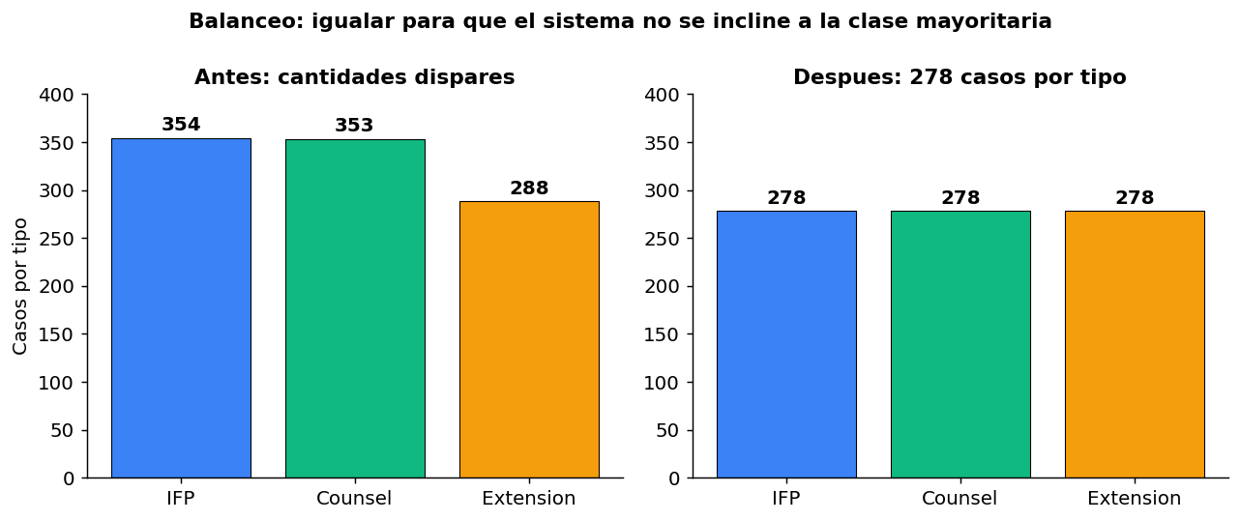
Figura 1. Igualamos la cantidad de casos por tipo.
11.5 Decidimos caso por caso si rellenar con el "promedio" o con el "valor del medio"
Antes: cuando un caso no tenía algún dato (por ejemplo, la cantidad de citas legales), se rellenaba siempre
con el promedio.
Problema: el promedio engaña cuando hay valores muy extremos.
Imaginá esto: en una sala hay nueve personas que ganan dos mil pesos y una que gana un millón. El
promedio dice "diez mil" pero ninguno gana eso. Si tuvieras que adivinar el sueldo de un décimo invitado,
"dos mil" (el valor del medio, la mediana) es mucho más realista que "diez mil" (el promedio distorsionado).

Qué cambió: ahora miramos columna por columna. Si los valores están parejos, usamos el promedio (es buen representante). Si hay valores extremos que tiran del promedio, usamos la mediana. Es lo que recomiendan los libros clásicos de estadística y respeta la consigna de "justificar por qué se usa la media".
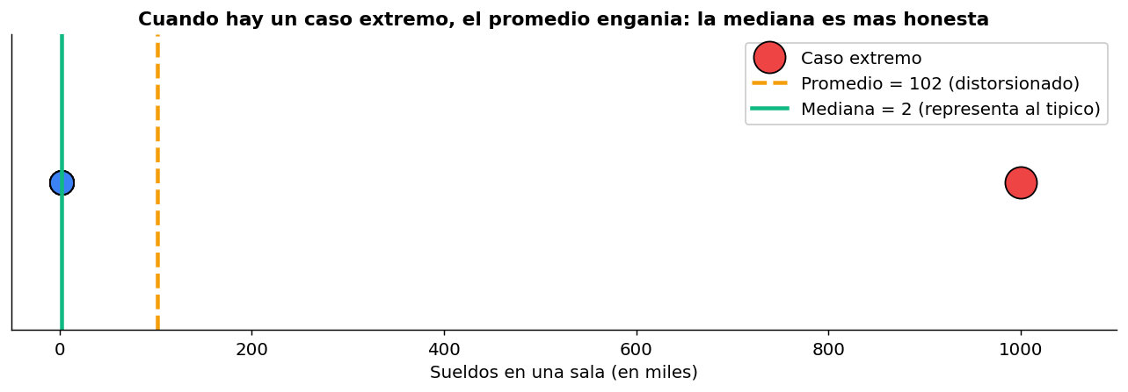
Figura 2. Cuando hay un caso extremo, el promedio engaña: la mediana es más honesta.
11.6 Elegimos tres "estilos de razonamiento" distintos para comparar
Antes: los TPs previos no entrenaban modelos, solo describían los datos.
Problema: sin probar varios "razonadores", no hay forma de saber cuál se adapta mejor al problema.
Imaginá esto: para resolver un caso podés consultar a un juez solo (que suma puntos a favor y en contra), a un experto que va haciendo preguntas en cascada ("¿tiene abogado? ¿hace cuánto vino la orden? ¿de qué corte?"), o a un jurado de doscientas personas que vota por mayoría. Cada uno responde distinto.
Qué cambió: probamos los tres (regresión logística, árbol de decisión y bosque aleatorio) y nos quedamos con el que mejor adivinó: el jurado de doscientos, que acertó en 6 de cada 10 casos. Descartamos modelos más complejos (redes neuronales, gradient boosting) porque la consigna pedía simplicidad y porque cuanto más complejo el modelo, más difícil es explicar por qué decidió lo que decidió.
11.7 Una única partición de datos, sin probar varias veces
Antes: no había entrenamiento, así que no había evaluación.
Problema: hay que probar al sistema con casos que no vio durante el entrenamiento, igual que un alumno no debería ver el examen antes de rendirlo.
Imaginá esto: tenés un libro de 10 capítulos. Estudiás 8 y guardás los otros 2 para autoevaluarte después. Eso es exactamente la división 80/20.
Qué cambió: los 834 casos se dividieron en 667 para enseñar y 167 para tomar examen. Algunos cursos recomiendan repetir esa división varias veces y promediar los resultados (más confiable). El profesor pidióexpresamente una sola partición, así que respetamos la indicación y lo dejamos asentado como limitación.

11.8 Sumamos una base de datos en la nube
Antes: los datos vivían en archivos sueltos dentro de la computadora del autor.
Problema: si la computadora se apaga, el sitio web no responde. Para un servicio público, eso es inaceptable.
Imaginá esto: la diferencia entre tener las fotos solo en el celular (si lo perdés, las perdiste) y tenerlas en la nube (las ves desde cualquier dispositivo). Lo mismo con los datos: necesitábamos un lugar siempre disponible.
Qué cambió: sumamos Supabase, una base de datos PostgreSQL administrada. Elegimos esa porque PostgreSQL es un estándar conocido (mañana podemos mudarnos a otro proveedor sin reescribir nada) y porque se instala con un solo comando.
11.9 Una sola tabla grande en vez de muchas tablas conectadas
Antes: el TP2 trabajaba con una planilla rectangular típica (filas y columnas planas).
Problema: el diseño "ortodoxo" de bases de datos divide los datos en muchas tablas conectadas. Eso es robusto pero complicado.
Imaginá esto: dos formas de archivar expedientes. Opción A: archivero con muchos cajones, uno para las carátulas, otro para los jueces, otro para las cortes, otro para las citas. Para reconstruir un expediente hay que ir cajón por cajón. Opción B: una sola carpeta gorda con todo el expediente adentro. El profesor pidió no complicar: una sola tabla.
Qué cambió: cada caso se guarda como una carpeta completa (paquete JSON) dentro de una única tabla. Para que las búsquedas sigan siendo rápidas, agregamos un índice especial (el equivalente al índice alfabético al final de un libro de mil páginas: en lugar de leer todo, vas directo al término).
11.10 Consultamos primero "nuestra alacena" antes de "ir al supermercado"
Antes: cada consulta golpeaba directamente a la API pública.
Problema: la API solo permite 125 consultas gratis por día. Con un poco de tráfico real, el cupo se acaba en minutos.
Imaginá esto: querés cocinar fideos. Opción A (la mala): cada vez que cocinás, vas al supermercado a comprar el paquete. Si está cerrado, te quedaste sin cena. Opción B (la buena): primero revisás la alacena. Si tenés el paquete, lo usás. Si no, vas al supermercado, comprás dos, usás uno y guardás el otro en la alacena para la próxima.
Qué cambió: ahora primero miramos nuestra base de datos. Si el caso está, lo devolvemos al instante. Si no, llamamos a la API, traemos el caso y lo guardamos para que la próxima persona que lo pida no consuma cupo.

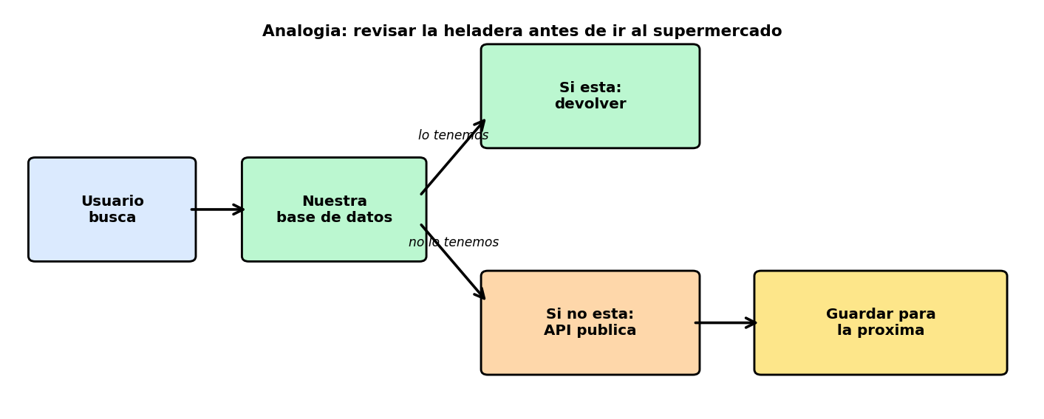
Figura 3. Patrón base de datos primero, API como respaldo.
11.11 Una página web pública en lugar de un cuaderno en una sola computadora
Antes: el TP1 y TP2 se entregaban como cuadernos de Jupyter: archivos que solo corren si uno los abre en una computadora con todo el entorno instalado.
Problema: un litigante real nunca va a abrir un cuaderno de programación. Necesita un sitio al que entre con el navegador y listo.
Imaginá esto: la diferencia entre entregar una receta que solo funciona en la cocina del autor (con sus utensilios específicos) y abrir un restaurante al que cualquiera puede ir a comer.
Qué cambió: publicamos un servicio en internet usando Flask (una herramienta liviana para páginas web) hospedado en Fly.io. La gran ventaja: cuando nadie lo usa, el servidor se duerme y no cobra; cuando alguien entra, se despierta en segundos. Costo en reposo: prácticamente cero.
11.12 Ajustamos el puntaje de búsqueda para reconocer apellidos poco comunes
Antes: el buscador del sitio le daba la misma cantidad de puntos a cualquier coincidencia textual.
Problema: un apellido distintivo es muchísimo más informativo que una palabra común, pero el sistema los trataba igual.
Imaginá esto: entrás a un edificio y preguntás en portería por dos personas. Si decís "busco a Pérez", el portero te pregunta cuál de los doce Pérez del edificio. Si decís "busco a Porrazzo", el portero sabe enseguida a quién, porque ese apellido es único. Pasaba que al buscar "Porrazzo" el sistema le ponía la misma puntuación que a "Pérez", caía bajo el umbral y se descartaba el resultado relevante.
Qué cambió: sumamos un bono grande de puntos cada vez que lo que la persona escribió aparece tal cual dentro del nombre del caso. Si el apellido es raro, el bono lo empuja por encima del umbral. El resto del sistema de puntuación quedó igual.

11.13 Sumamos 22 consultas típicas como "examen del mundo real"
Antes: la evaluación se limitaba a estadísticas tabulares (cuántos faltantes, qué distribución, etc.).
Problema: las estadísticas no detectan errores de uso real, como que el sitio se rompa cuando alguien teclea
raro.
Imaginá esto: probar un cajero automático no es solo verificar que la pantalla prende. Hay que probar
también qué pasa si alguien escribe el PIN equivocado, deja la tarjeta a medio insertar, o pide más plata
de la que tiene.
Qué cambió: sumamos un examen extra de 22 consultas típicas que hace una persona común:
Nombres a medias: "Smith v", "stateville"
Códigos de estado a la mitad: "ny", "nys", "ca"
Números de expediente: "15-CV-6684"
Apellidos de jueces: "Cott", "kogan"
Casos extremos: búsqueda vacía, solo espacios, mayúsculas, acentos, número gigantesco
Cada una verifica que el sitio responda razonablemente y no se caiga.
11.14 Hicimos que el sitio reconozca palabras con o sin acento
Antes: la comparación de texto era estricta caracter por caracter.
Problema: la misma palabra acentuada puede guardarse de dos maneras invisibles para el ojo humano
pero distintas para la computadora.
Imaginá esto: escribís "café" en el teclado y en la pantalla ves "café". Internamente la computadora puede
guardar eso como la letra "é" entera o como "e" + un acento agregado aparte. Para vos es lo mismo, para
la computadora son dos cosas distintas y por eso a veces buscás algo y "no aparece" aunque esté ahí.
Qué cambió: antes de comparar, ahora unificamos todo a una sola forma estándar. Así, "Pérez" y "Pérez", (escritos con las dos formas) se reconocen como iguales. Es invisible para el usuario y no exigió ningún
cambio en la base de datos.

Trabajo realizado en el marco del curso Data Science Real World Applications, 2026.
Data Science Real World Applications, 2026

